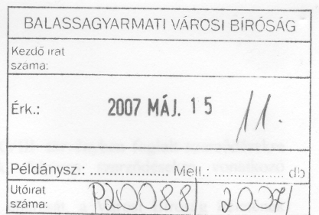
T.
Nógrád Megyei Bíróság

Balassagyarmat

Hiv.sz: Balassagyarmati
Városi Bíróság 6.P.20.088/2007/8
Tisztelt Nógrád Megyei Bíróság!

A Girasek Károly (Rétság, Orgona köz 2.sz.) felperes által az ellenünk a Rétság Városi Önkormányzat Polgármesteri Hivatal (Rétság, Rákóczi út 20.) alperes ellen közérdekű adatok kiadásának megtagadása iránt indított perben a Balassagyarmati Városi Bíróság által 6.P.20.088/2007/8 szám alatt hozott ítélet ellen benyújtott.
fellebbezésönk indokolását
az alábbiak szerint terjesztjük elő és kérjük:
Szíveskedjék T. Megyei Bíróság a Városi Bíróság ítéletét felperes keresetének elutasításának megváltoztatni, felperest a költségek viselésére kötelezni.
INDOKOLÁS
Az elsőfokú Bíróság álláspontunk szerint tévesen alkalmazta (mert rendelkezéseit annak tényleges tartalmával ellentétesen értelmezte) a személves adatok védelméről és a közérdekű adatok nyilvánosságáról szóló 1992: évi LXIII. tv-t (Avt) ugyanakkor figyelmen kívül hagyta önkormányzatunk alkalmazott rendeleteit, így különösen a 2006. december 31.-ig hatályos, az Önkormányzat és Szervei Szervezeti és Működési Szabályzatáról szóló 9/1995.(VI.1.) rendeletet (továbbiakban SZMSZ) és a 2007. január 1-től hatályos 16/2006.(XII.29.) sz. SZMSZ-t.
Helyi rendeleteink jogszabályok, amelyek alkalmazásával nyilvánosságra hozzuk (és nyilvánosságra hoztuk) azokat a közérdekű adatokat, amelyek kiadására a Városi Bíróság kötelez.
A város honlapján (www.retsag.hu.,) a felperes által igényelt összes közérdekű adat megtalálható, rendeleteinket a város Hangadó c. lapjában is kihirdetjük.
Ezen közérdekű adatok tehát mindenki számára hozzáférhetőek, így felperesnek is rendelkezésre álltak, felperesnek - aki 2007 január 19-ig a város honlapját kezelte, ő tette közzé ezen adatokat - pedig közvetlenül és hiánytalanul jutott birtokába, mégpedig folyamatosan a Polgármesteri Hivataltól, illetve a város Művelődési Központjától, így tehette fel saját honlapjára is azokat !
A Legfelsőbb Bíróság a közérdekű adatok kezeléséről, az 1992. évi LXIII. tv. alkalmazásáról iránymutató döntést hozott Legf. Bír. Pfv. X.20.059/2002 számú határozatával is. (Megjelent a Legfelsőbb Bíróság határozatának hivatalos gyűjteménye 2002/1. számában, egyszerű másolatát A/1 alatt csatoljuk.)
A közérdekű adat kezelője nem kötelezhető egyéni kérelem alapján adatközlésre, ha az adat nyilvánosságra hozatalának módját jogszabály rendezi és annak az adatközlő eleget tett. (1992. évi LXIII. tv. 19.§.)
Adatközlési kötelezettségünknek tehát maradéktalanul eleget tettünk e mellett a törvényi rendelkezéseknek megfelelően a képviselő-testület előterjesztéseibe, az ülések jegyzőkönyveibe a választópolgárok, így felperes is betekinthetnek, ezek rendelkezésükre állnak.

Itt is előadjuk (felperes sem vitatta) hogy az 1992. évi XXXVIII. törvényben foglalt szerződésekre vonatkozó közzétételi kötelezettségünknek eleget tettünk, felperes szerződésekre vonatkozó általánosságban felhozott igénye nem is értelmezhető.
Kérjük T. Megyei Bíróság fellebbezési kérelmünk szerinti eljárását, a Városi Bíróság ítéletének megváltoztatását.
Rétság, 2007. május 10.

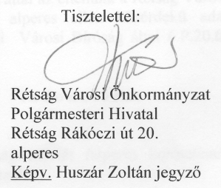

Melléklet: 1 db

